I.- Definiciones.

BP: BusinessPortal (Sistema financiero de la UDLAP).
CA: Coordinación de Adquisiciones.
CCC: Coordinación de Catalogación y Clasificación.
CIRIA: Centro Interactivo de Recursos de Información y Aprendizaje.
DC: Departamento de Compras.
DPAF: Departamento de Presupuesto y Activo Fijo.
GP- Sistema para generar y liberar las órdenes de Compra.
PROV- Proveedor o distribuidor de libros académicos.
REQ: Número consecutivo de las solicitudes enviadas a través del sistema BP.
SIS: Sistema administrativo de la biblioteca (Aleph).

II.- Objetivo
Poner a disposición de los usuarios, los libros solicitados por el personal académico en un plazo máximo de 58 días.

III.- Desarrollo.
Políticas.
Solicitantes.
Pueden solicitar la compra de libros para la biblioteca, los maestros, investigadores, jefes de los departamentos académicos, Directores, Decanos, Vicerrectores y el Rector de la UDLAP.
El Comité de Selección y Evaluación de material bibliográfico del CIRIA puede proponer nuevos títulos o novedades editoriales que apoyen los programas académicos de la UDLAP.
Los miembros de la comunidad universitaria también pueden participar sugiriendo la compra de un libro. El interesado debe solicitar la autorización del respectivo jefe del departamento académico al que pertenece.

Autorizaciones.
Los jefes de los departamentos académicos validan, autorizan o rechazan la solicitud de compra del libro que requiera el personal de su área.
El DC es responsable de autorizar las requisiciones enviadas a través del sistema BP liberándolas y convirtiéndolas en órdenes de compra a través del sistema Great Plans en un tiempo no mayor a 48 horas.
CA se compromete a confirmar al proveedor en forma inmediata la orden de compra liberada en el sistema Great Plans.
Selección y compra del libro.
- No se aceptan solicitudes de compra de libros para niveles inferiores al universitario.
- El solicitante debe enviar la mayor cantidad de los datos bibliográficos de la obra que requiere. Son campos obligatorios: autor, título de la obra, lugar, editorial y año de edición.
- El maestro debe incluir la clave y nombre del curso en el formato de la solicitud de compra del libro.
- Se da prioridad de compra a los títulos que formen parte de la bibliografía básica del programa del departamento académico y que no existan en la colección del CIRIA. Se adquirirá sólo una copia del título, con excepción de algunos casos que sean justificados para la compra de una copia más.
- En caso de que el título corresponda a la bibliografía complementaria del departamento académico solicitante, se adquirirá sólo una copia.
- Los títulos solicitados deben ser nuevas ediciones o ediciones más actualizadas de las obras que ya existen en la biblioteca.
Cotización de libros.
CA es responsable de seleccionar el proveedor de acuerdo a las siguientes características:
- Manejo de exclusividad con determinadas editoriales.
- Infraestructura que le permita ofrecer crédito en la compra.
- Disponibilidad (stock) de libros.
- Fechas y costos de entrega.
- Especialización en áreas del conocimiento e idioma del libro.
- Libros de importación.
CA debe mantener actualizado el directorio de los proveedores, cuadros comparativos que incluyan las características y editoriales que maneja o tiene exclusividad.
CA es responsable de seleccionar, organizar y enviar los títulos solicitados por los maestros a los proveedores correspondientes.
CA es responsable de realizar dos o tres cotizaciones con distintos proveedores para las obras con un costo mayor a los $3,000 M.N. siempre que sea posible.
Facultades
La CA organiza los títulos de los libros que se comprarán según la disponibilidad de los mismos en el mercado y de acuerdo al presupuesto asignado.
Responsabilidad
La CA atiende única y exclusivamente las solicitudes que sean recibidas a través del catálogo en línea del SIS.
CA es responsable de tramitar y gestionar las solicitudes del personal académico para la compra, recepción e ingreso del material bibliográfico; así como realizar las reclamaciones y cancelaciones que se produzcan por parte de los proveedores o los solicitantes.
La CA entrevista, selecciona y atiende las presentaciones de nuevos títulos, novedades editoriales o productos que ofrecen los proveedores/editoriales especializados.
DPAF es responsable de registrar los movimientos de ingreso, egreso y transferencias que se realicen para la compra de libros.
El Departamento de Compras apoya a CA en la liberación de las órdenes de compra de libros, a través del sistema GP.
El PROV se compromete a cumplir con las fechas de entrega de los libros de acuerdo a lo especificado en la cotización original correspondiente.
El Departamento de Tesorería se compromete a enviar la confirmación de pago al proveedor dentro de los tres días siguientes a la fecha de recepción de la solicitud.

Prohibiciones

Acciones por incumplimiento

Excepciones

Transitorios
La presente norma entra en vigor a partir de su actualización y autorización por la Dirección del CIRIA, la Dirección General de Finanzas y la Vicerrectoría Académica.

Procedimientos

- Recepción de solicitudes de compra
  - El personal académico envía los datos bibliográficos en el formato que se encuentra en la página WEB del CIRIA (http://ciria.udlap.mx) a través del catálogo en línea, en el botón de “solicitud de libros”, como lo indica la siguiente imagen 1. Formato de solicitud de libros:

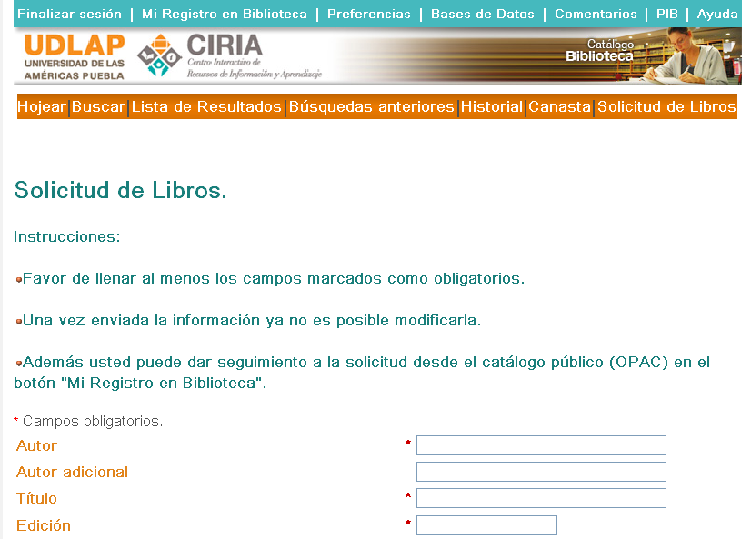

Imagen 1. Formato de solicitud de libros.

1.2 El personal de CA revisa diariamente en el módulo de adquisiciones del SIS en la parte de índices de órdenes, las solicitudes de material bibliográfico. Busca las solicitudes con estatus ONW (Nueva orden creada desde OPAC) y selecciona las solicitudes que cumplan con los requisitos y políticas para la adquisición.
Ver Imagen 2. Índice de órdenes.

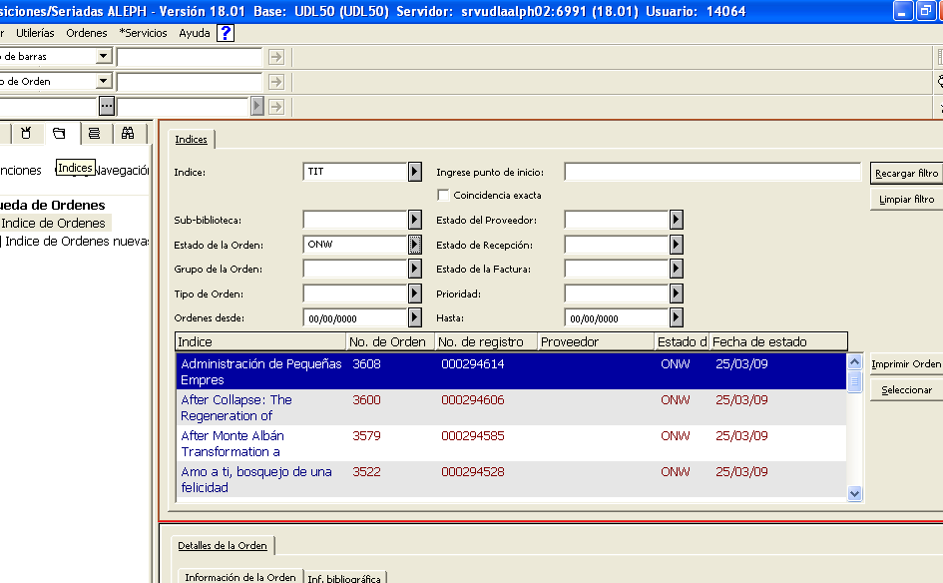

Imagen 2. Índice de órdenes

1.2.1 Con las solicitudes preseleccionadas, realiza la búsqueda por título o autor de la obra en el catálogo en línea. Si el título se localiza debe asegurarse de que sea la misma edición y que el estatus indique <en librero>. Si el estatus señala que el libro está perdido, dañado o mutilado, se continúa con el trámite de adquisición.
1.2.2 Si el título ya se encuentra en la colección, se recomienda revisar la demanda del préstamo de éste, revisando físicamente la papeleta del libro o solicitando el reporte de circulación en la Coordinación de Préstamo. Si la demanda es alta, procede el trámite de compra. De lo contrario, la solicitud no se acepta y se actualiza el estatus del libro en el SIS en el módulo de adquisiciones en la lista de órdenes como lo indica la Imagen 3:

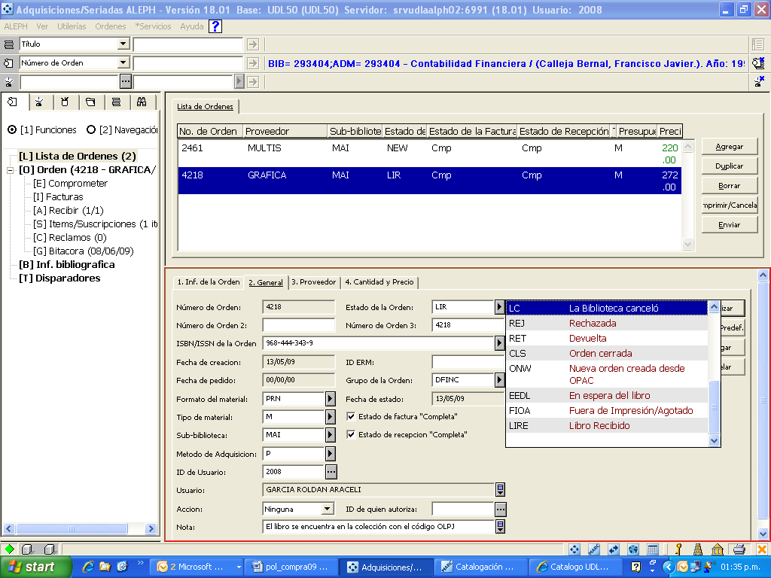
Imagen 3.

También debe actualizarse en el módulo de Adquisiciones, en la parte de Navegación, el estatus a cancelado, agregando en el campo de la <Descripción> la nota de que el libro ya existe en la biblioteca. Como se muestra en la Imagen 4.
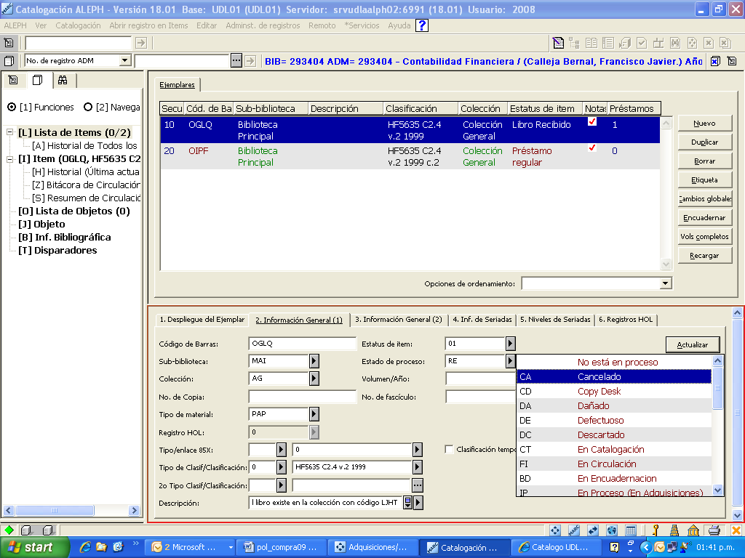
Imagen 4.

2.-Cotización del Material.
2.1 Los títulos que cumplen con los requisitos de adquisición se buscan por número de orden en el módulo de órdenes de compra y se realizan los puntos 2.1.1, 2.1.2 y 2.1.3
2.1.1 En la pestaña de “General” se llenan los campos Formato de Material, Tipo de Material, Sub-Biblioteca y en Método de Adquisición se selecciona PF (Transacción sin Cargo), además en “Estado de la Orden se escoge RSV (Lista para enviar al proveedor) y en el campo de Grupo de la Orden se selecciona la carrera a la que pertenece el título solicitado. Ver Imagen 5.

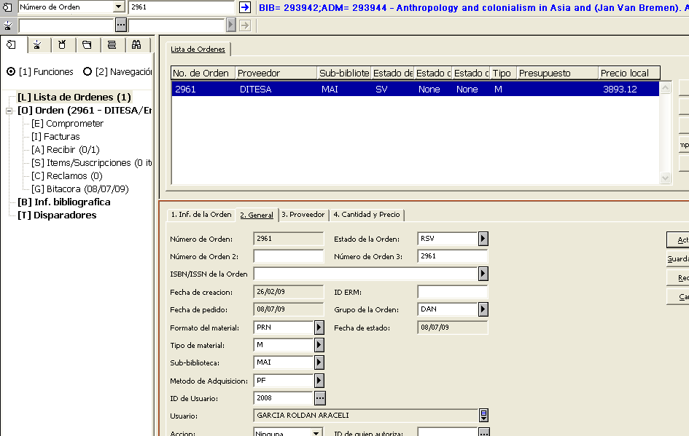
Imagen 5.

2.1.2 En la pestaña de Proveedor (Ver Imagen 6) se selecciona en el campo de “Código de Proveedor” el nombre del proveedor al que se solicita la cotización y la fecha de reclamo de la cotización. Los demás campos aparecen automáticamente debido éstos fueron registrados con anterioridad como se muestra en la Imagen 7.
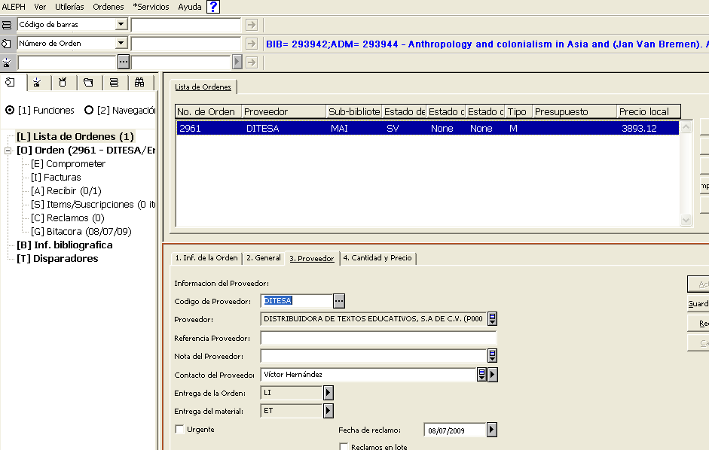
Imagen 6.

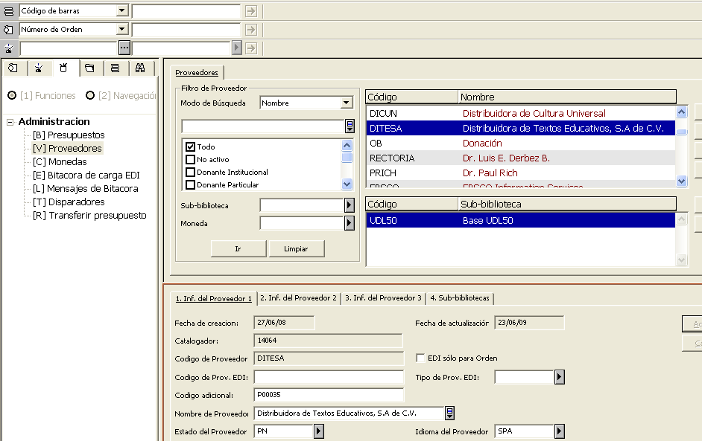
Imagen 7.

2.1.3 En la pestaña de Cantidad y Precio se no registra nada debido a que no se cuenta aún con un costo. Por último se da click al botón de Actualizar. Ver Imagen 8.
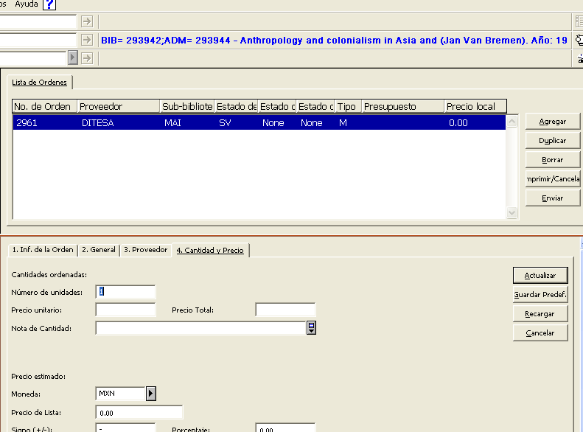
Imagen 8.

2.2 El personal de la CA una vez que ha realizado los puntos 2.1.1, 2.1.2 y 2.1.3 para cada uno de los títulos que seleccionó para solicitar su cotización, genera la solicitud de cotización desde el SIS en el menú de *Servicios en Orders and Claims y luego en Send List of Orders to a Vendor (acq-14) como se muestra en la Imagen 9.
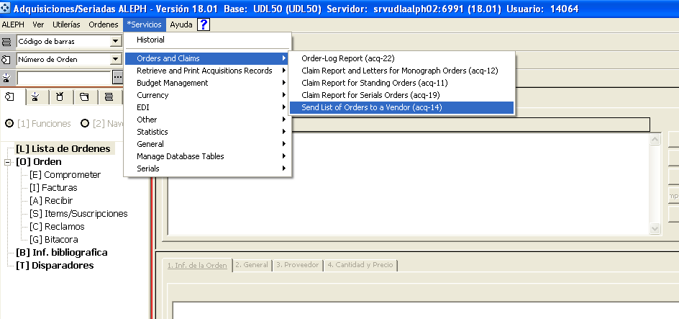
Imagen 9.

2.2.1 En seguida aparece un formato (ver Imagen 10) en donde se llenan los siguientes campos: *Report Output File con el nombre del proveedor-Cot-la fecha, en Vendor Code se escoge el nombre del proveedor al que se le envía la lista de títulos seleccionados para su cotización. En Update Database se selecciona “Yes” para que el SIS cambie el estatus de los títulos de RSV (Listas para enviar al proveedor) a SV (Enviadas al proveedor) en cuanto se ejecute el botón de “Enviar”, en Report Format se selecciona “Solicitud de Cotización” y en Idioma se selecciona “Español”. Por último se oprime el botón de Enviar.
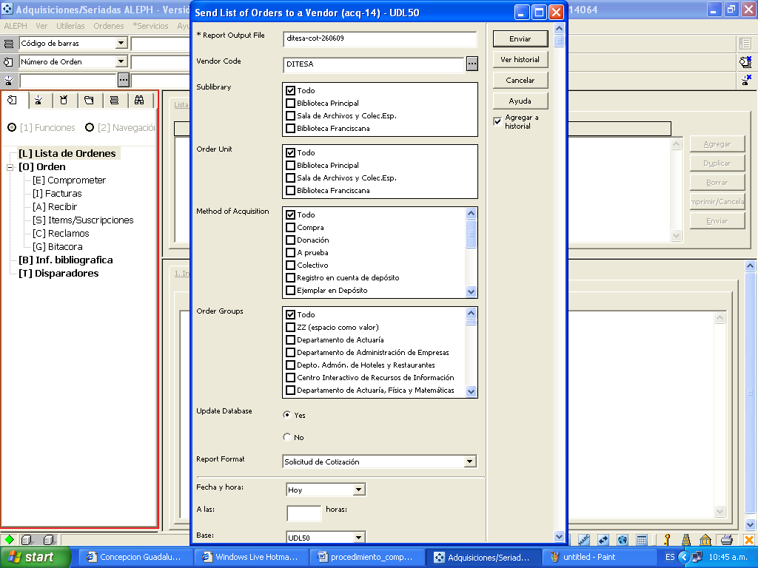
Imagen 10.

2.2.2 Al terminar de llenar los campos del formato Send List of Orders to a Vendor (acq-14) se va nuevamente al menú y en ALEPH en la parte de Administrador de Tareas como se muestra en la Imagen 11. En seguida aparece la lista de archivos en donde se selecciona en el campo de Imprimir “Impresión Regular” y en Acción “Enviar por mail” ver imagen 12.
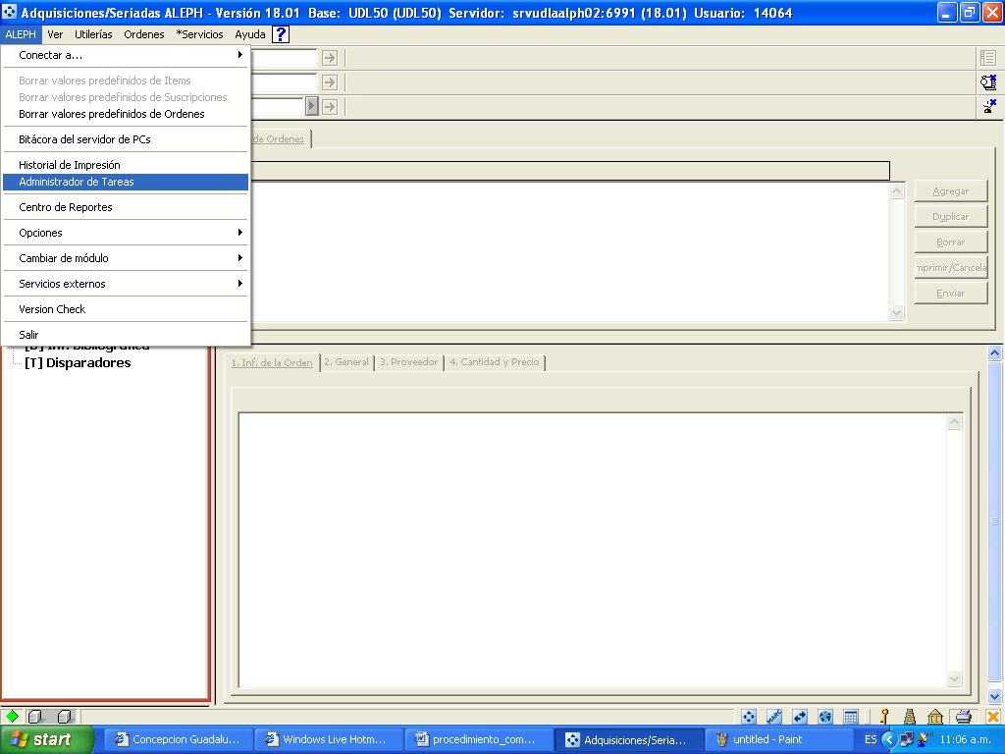
Imagen 11.

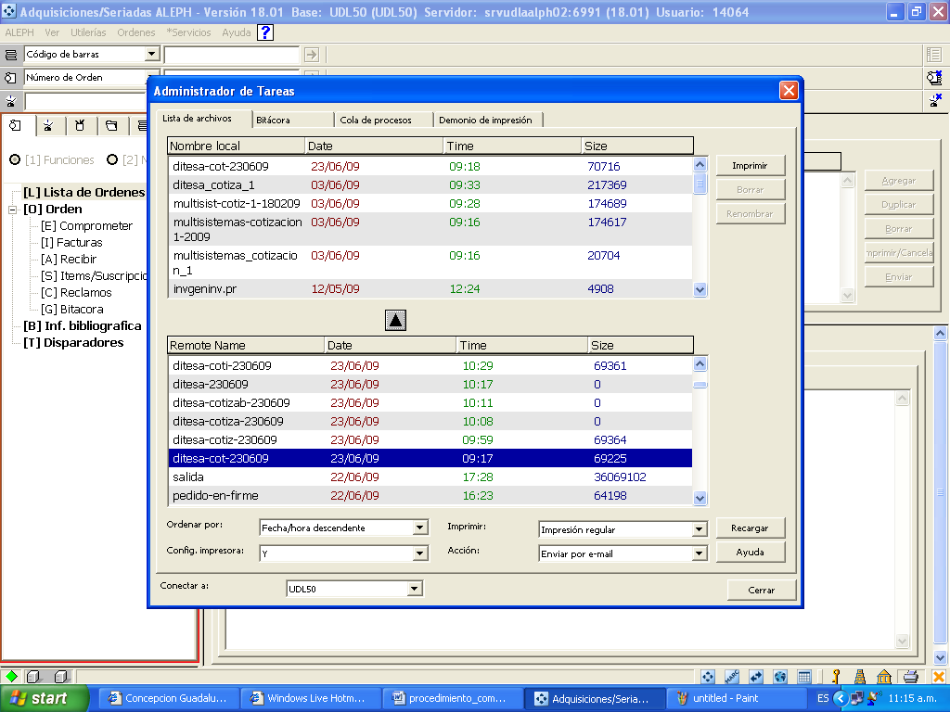
Imagen 12.
Posteriormente se busca el nombre del Report Output File en este ejemplo es ditesa-cot-230609 y con se sube el nombre del Report Output File a la parte de arriba y se oprime el botón de Imprimir, ver Imagen 13, en ese momento se ha enviado al proveedor una solicitud de cotización de una lista de títulos.
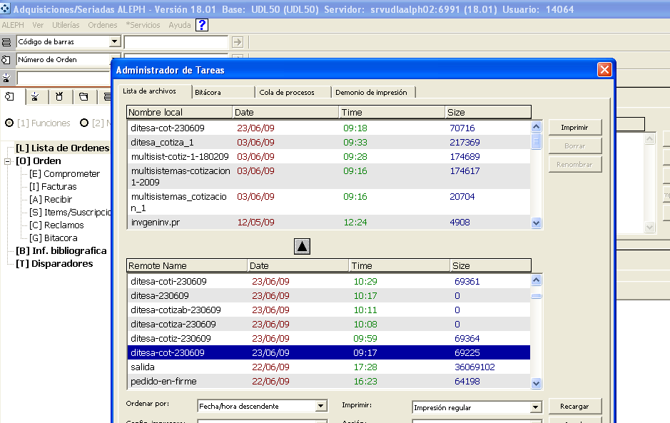
Imagen 13.

Pendiente por incluir el procedimiento en el sistema de BusinessPortal y GP. Este procedimiento está en proceso de autorización y cambio por parte de la Dirección General de Finanzas y Vicerrectoría Académica.
8.1. Solicitar al departamento de compras el material bibliográfico. Llenar el formato electrónico establecido por el departamento de compras y enviarla. Imprimir solicitud y archivar para monitorear recepción de libros por parte del departamento de compras. Se recibirá junto con el material copia de póliza y de factura.
8.2 Sí el material solicitado se encuentra fuera de impresión ó agotado en el sistema de adquisiciones se enviará el título al módulo de “No aprobadas” y en comentarios se escribirá la causa.
8.3 Sí el DC informa que el proveedor tiene el libro ó lo puede conseguir, en el sistema de adquisiciones se enviará el título al módulo de aprobadas en proceso y se esperará su llegada.

9. Recepción y procesamiento manual de la obra.

9.1 El DC a través del Almacén entregará el material bibliográfico a la CA, firmando la póliza de entrada verificando que se incluya una copia de la factura correspondiente.
9.2 El personal de Adquisiciones verificará que la cantidad de libros y tipo de material complementario alistados en la copia de la factura hayan llegado; es decir, que la copia de la factura esté completa; así como que nada sobre. Confrontar la información bibliográfica de las obras, tal y como aparece en la copia de la factura, con la impresa en la portada y contraportada de los libros y en las etiquetas del material complementario: título del libro, autores, "ISBN" y año.

9.3 Hojear y revisar físicamente que los libros no presenten defecto alguno; en especial que sus páginas estén completas y encuadernadas en perfecto orden. En el sistema de adquisiciones se pasaran los títulos que acaban de llegar del modulo de “Aprobadas en proceso” al de “Recibidas” revisando que efectivamente sean los libros que solicito el profesor. En caso de encontrar algún problema, llevarle el material y facturas al coordinador.

9.4 Fechar factura. Estampar, sobre las copias de las facturas, la fecha en que se recibió el material en la coordinación; utilizando para ello el fechador.
9.5 Sellado de cantos de material bibliográfico. Estampar el sello entintado de la biblioteca en los tres cantos de cada uno de los libros. Posteriormente, acomodar verticalmente los libros en el orden en que aparecen asentados en la factura; de manera que el primer libro alistado corresponda con el libro en el extremo superior de la pila. Poner el material complementario arriba de la pila, para evitar que se dañe. Intercalar las copias de las facturas entre las hojas del libro ubicado en el extremo superior de la pila; de manera que quede visible.
9.6 Escribir el código(os) ("system key") del registro bibliográfico, generado por el SIS en mayúsculas y tinta obscura en la esquina superior derecha de la portada del título; así como en las copias las facturas, al lado del título correspondiente.
10. Registro de los datos de la orden de compra
11. Ingreso de títulos a la orden de compra
11.2 Colocación del sistema de seguridad a cada libro. Ponerle el dispositivo de seguridad al primer libro de la pila, al azar, e INMEDIATAMENTE después estamparle el sello entintado de la institución en la contraportada; cuidando de no tapar datos bibliográficos del mismo. Este proceso se repite para cada uno de los libros de la pila. Al terminar, acomodar verticalmente los libros en el orden en que aparecen descritos en la factura; de manera que el primer título alistado corresponda con el libro de hasta arriba en la pila. Intercalar la copia de la factura entre las hojas del libro ubicado en el extremo superior de la pila, entre la guarda inicial y la anteportada; de manera que quede visible.
12. Registro de factura en el Sistema Administrativo de la Biblioteca

13. Ingreso de holding en Sistema Administrativo de la Biblioteca
14. Asignación de número de adquisición
14.1 Registrar físicamente ingreso del material. Registrar físicamente el ingreso de los libros al acervo. Es importante que este paso se realice el mismo día que el del paso 15. Según el orden de aparición en la factura, tomar el primer libro y ubicarse en su contraportada; estampar la fecha en que ingresa dicho libro al acervo, (que debe ser la fecha presente y la del “Status date” en el SIS ), utilizando para ello el fechador, cuidando de no tapar datos bibliográficos del libro y escribiendo con tinta obscura la palabra Compra arriba de la fecha. INMEDIATAMENTE después, ubicarse en la sección de compra del libro de adquisiciones, en la página del mes y día en turno y, en el renglón siguiente a y debajo de la fecha mencionada, escribir con tinta roja y en mayúsculas el código del volumen. En el espacio a la derecha del código dar un golpe con la máquina foliadora (numerador automático), estampando el número de adquisición. Dar otro golpe del mismo número con la máquina foliadora, en la esquina inferior derecha de la página opuesta a la contraportada del libro; avanzar en un número la máquina foliadora, de manera que quede lista para seguir asignando números de adquisición.
Repetir el proceso, desde el estampado de la fecha, para cada uno de los libros restantes. Al terminar, registrar en la guarda inicial del libro de adquisiciones, el rango de números de adquisición recién asignados, la fecha presente y la palabra Compra. Entregarle la factura al bibliotecario.
15. Entrega de libros a la CCC.
15.1 Ingreso físico del material al área de catalogación-clasificación. Llevar los libros a la CCC acomodándolos sin orden alguno en el librero designado para ello.
16. Notificar ingreso del material
17. Registrar electrónicamente pago de factur

